Program Studi Teknik Informatika
Sekolah Teknik Elektro dan Informatika
Institut Teknologi Bandung
-----------------------------------------------------
Ujian Tengah Semester IF2211 Strategi Algoritma
Senin, 6 April 2026
Waktu: 100 menit
Dosen: Rinaldi M (K1), Rila Mandala (K2), Fazat Nur Azizah & Tricya Widagdo (K3)

Berdoalah terlebih dahulu agar Anda berhasil dalam mengerjakan ujian ini!

- (Brute Force + Greedy, Nilai = 15) Seorang petugas kebersihan harus memroses n tugas. Setiap tugas memiliki durasi (a) dan waktu tenggat (deadline) (d) dan petugas harus memroses setiap tugas berturut-turut (satu tugas harus selesai terlebih dahulu sebelum memulai tugas berikutnya). Bonus untuk suatu tugas adalah selisih d - f dengan d adalah tenggat untuk tugas yang bersangkutan dan f adalah waktu penyelesaian tugas tersebut. Waktu dimulai dari 0 dan semua tugas harus diproses walaupun menghasilkan bonus negatif.
- Buatlah algoritma brute force (bukan pseudo-code) untuk menentukan jumlah maksimum bonus yang dapat diterima dari pengerjaan semua tugas dengan masukan:
n = banyaknya tugas
Daftar tugas = {(a₁, d₁), (a₂, d₂), … (a_{n},d_{n})} )}, dengan a_{i} adalah durasi penyelesaian tugas i dan d_{i} adalah waktu tenggat tugas i.
Berikan ilustrasi algoritma Anda dengan menggunakan kasus berikut: n = 6, daftar tugas = {(6,10),(5,12),(4,19),(5,20),(4,17),(6,20 (Keterangan: (6,10) artinya durasi penyelessaian 6 jam dan harus selesai sebelum jam 10)
Tentukan perkiraan kompleksitas algoritmanya dalam notasi big-O
- Ulangi soal (a) di atas tetapi dengan pendekatan algoritma greedy. Berikan ilustrasi algoritma Anda dengan menggunakan kasus berikut: n = 6, daftar tugas = {(6,10),(5,12),(4,19),(5,20),(4,17),(6,20)}

- (Greedy, Nilai = 15) Setiap tahun Pak Budi mengajak siswa dari kelasnya untuk mengunjungi suatu taman bermain. Salah satu permainan yang sangat disukai adalah kincir ria (ferris wheel). Setiap gondola di kincir ria bisa dinaiki maksimum 4 orang dan total berat penumpang untuk tiap gondola tidak boleh melebihi suatu nilai x. Biaya karcis untuk sebuah gondola sangat mahal sehingga Pak Budi ingin sesedikit mungkin menyewa gondola untuk siswa-siswanya. Buatlah algoritma dengan pendekatan greedy untuk menghitung jumlah minimum gondola yang dibutuhkan untuk mengangkut semua siswa, jika diberikan: banyaknya siswa n, berat maksimum per gondola x, dan daftar berat siswa w₁, w₂, … w_{n}. | 
Jelaskan ilustrasi algoritma Anda untuk kasus berikut: n = 10; x = 55. Daftar berat badan siswa = [15, 20, 10, 10, 17, 18, 15, 25, 14, 16]. Jelaskan apakah algoritma akan memberikan hasil yang optimal? Buktikan!
- (Divide and Conquer, Nilai = 12) Diketahui sebuah persoalan rahasia. Persoalan rahasia tersebut diselesaikan dengan menggunakan algoritma divide and conquer sebagai berikut

Procedure rahasia (input n : integer)
Algoritma
if n =1 solve()
else
rahasia(n/2)
rahasia(n/4)
rahasia(n/4)
berubah()
end if

Jika kompleksitas waktu dari procedure solve() adalah 1 dan kompleksitas dari procedure berubah() adalah n, jawablah pertanyaan di bawah ini :
  - Tuliskan kompleksitas waktunya T(n) secara rekuren.
  - Jika tiap simpul dalam pohon rekurensi tersebut adalah cost untuk menghitung procedure berubah() nya saja, Gambarkan pohon rekurensinya dengan root adalah persoalan dengan ukuran n (sehingga cost di level root adalah n) dan anak dari setiap simpul adalah ekspansi dari rekurensinya. Gambarkan pohonnya hanya sebanyak 3 level saja (level root, level root+1 dan level root+2).
  - Jika tiap simpul dalam pohon rekurensi tersebut adalah cost untuk menghitung procedure berubah() nya saja, hitunglah cost nyatanya untuk di level root, level root+1, dan level root+2. (kalian harus menulis dengan penurunannya, bukan hanya jawaban akhirnya saja).
  - Hitunglah kompleksitas T(n) akhirnya setelah penjabaran rekurensi nya. (kalian harus menulis dengan penurunannya, bukan hanya jawaban akhirnya saja).

- (Decrease and Conquer, Nilai = 13) Diketahui sebuah program misterius yang menyelesaikan persoalan misterius dengan menggunakan algoritma decrease and conquer sbb :
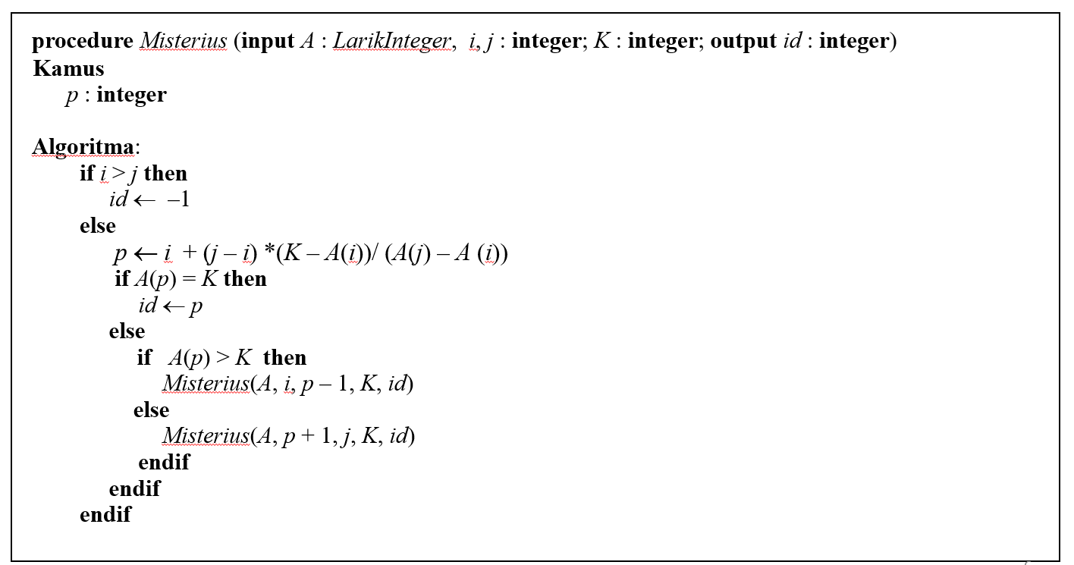
  - Hitunglah time complexity dalam notasi Big-O dari procedure Misterius di atas untuk kasus terbaik.
  - Hitunglah time complexity dalam notasi Big-O dari procedure Misterius di atas untuk kasus terburuk.
  - Hitunglah time complexity dalam notasi Big-O dari procedure Misterius di atas untuk kasus rata-rata.

- (Decrease and Conquer, Nilai = 15) Sebuah kode_kuliah mungkin memiliki nol atau lebih prasyarat kuliah (prerequisite). Kode_kuliah bisa diambil pada suatu semester jika semua prasyaratnya sudah pernah diambil pada semester sebelumnya (tidak harus 1 semester sebelumnya, bisa saja 2 semester sebelumnya). Asumsi semua kuliah bisa diambil pada sembarang semester, baik semester ganjil maupun semester genap. Sebagai contoh, terdapat 5 kuliah: C1, C2, C3, C4, dan C5, yang harus diambil seorang mahasiswa dengan daftar prerequisite sebagai berikut:
C1, Prerequisite: C3.
C2, Prerequisite: C1, C4.
C3, Prerequisite: tidak ada
C4, Prerequsite: C1, C3.
C5, Prerequisite: C2, C4..
- Gambarkan graf Directed Acyclic Graph (DAG) yang merepresentasikan kelima kuliah di atas
- Lakukan topological sort untuk menentukan kuliah apa saja yang diambil pada setiap semester (semester 1, 2, 3, 4, dst). Perlihatkan proses topological sort berdasarkan graf dari jawaban (a) di atas

- (Divide and Conquer, Nilai = 15) Diberikan sebuah matriks integer ukuran n x n, asumsikan n merupakan perpangkatan dua. Kita akan menghitung selisih nilai maksimum dan nilai minimum matriks dengan algoritma divide and conquer
- Tuliskan garis besar algoritmanya (boleh dalam pseudo-code)
- Tuliskan kompleksitas waktunya, T(n), dalam bentuk relasi rekurens
- Hitung notasi Big-Oh dengan menggunakan Teorema Master

- (BFS, DFS, dan DLS, Nilai = 15) Berikut ini adalah senarai ketetanggaan yang memuat informasi graf berarah.
Elemen x : y, z menyatakan terdapat sisi dari simpul x ke simpul y dan simpul z.
{ A : B, C; B : E; C : D, E; D : F, G; E : A; F : H; G : I, J; H : G, I; I : J }
- Gambarkan graf berarah sesuai informasi pada senarai ketetanggaan tersebut.
- Jika dari simpul A ingin menuju simpul G, tentukan jalur penelusuran/pencarian menggunakan masing-masing algoritma berikut ini dan tentukan jalur hasil pencarian untuk masing-masing algoritma. Perhatikan, jika terdapat lebih dari satu simpul tetangga, pemilihan simpul sesuai urutan abjad.
  - BFS
  - DFS
  - DLS dengan batas kedalaman 4

